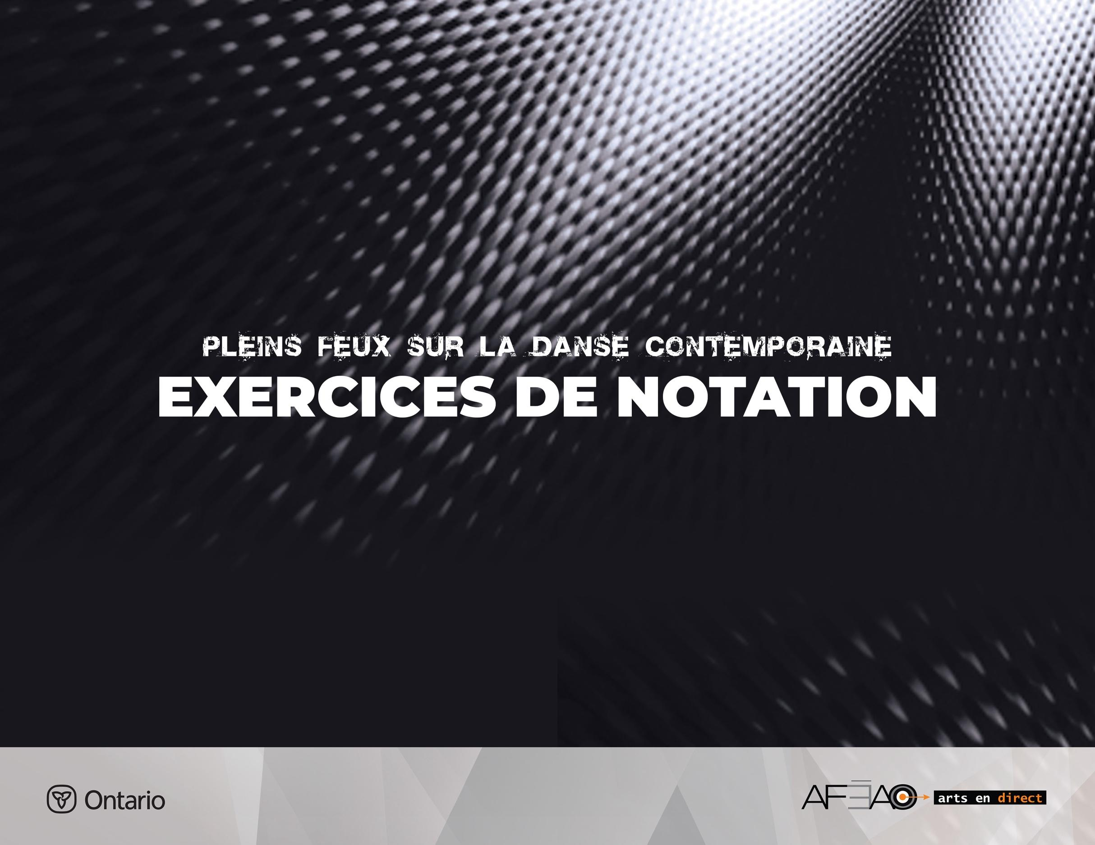
15

EXERCICE DE NOTATION 15

Pliés et élevés
Cet exercice implique toutes les parties du corps qui se déplacent en parallèle. Il peut s’exécuter en ouverture. Durant la première partie, le haut du corps et les bras suivent les changements de niveau du bas du corps, tandis que dans la deuxième partie, le haut bouge en opposition avec le bas du corps.

Aspects d’exécution technique
Ils ont pour but de travailler :
- le contrôle du centre, car le bassin reste droit;
- la vision périphérique pour maintenir la ligne droite du déplacement;
- la coordination entre le haut et le bas du corps;
- l’articulation du pied.

Musique : ²/₄ vitesse moyenne, lourde et légère.
Position de départ : debout en 1re parallèle, bras bas.
Introduction : 5, 6, 7, 8 – maintien de la position de départ et respiration.

Le haut du corps suit le changement de niveau : 1 fois 4 temps
Répéter plusieurs fois
Déplacer le pied en utilisant successivement, la pointe, les métatarses et ensuite le talon,
pour aider à allonger la ligne et amortir les chocs. Le rôle du bassin est d’orienter le corps dans
la bonne direction. Les os iliaques du bassin deviennent des yeux qui regardent dans la direction vers laquelle on veut se déplacer.
Comptes | Description | Considérations techniques et visualisation
1,  2, | Le pied droit fait un pas en plié,  la tête drop devant et les bras  se détendent vers le bas,  - Garder le drop et faire un pas plié sur gauche, | - Placer le bassin à la verticale au centre  des appuis.  - Détendre les cuisses pour approfondir  le demi plié.
3,  4, | - Le pied droit fait un pas élevé,  la tête, le regard et les bras s’élancent vers le haut,  - Garder la suspension, faire un pas pied gauche en élevé, | - Activer les muscles abdominaux pour maintenir le dos allongé.  - Détendre les épaules pour dégager la nuque et éviter de pousser le menton vers l’avant.

Le haut du corps s’oppose au changement de niveau : 1 fois 4 temps
Répéter plusieurs fois
Maintenir la parallèle dans les pieds, le bassin à la verticale.
Détendre les épaules pour permettre au bras de s’élancer aisément.
Comptes | Description | Considérations techniques et visualisation
1,  2, | Le pied droit fait un pas en plié,  la tête et les bras montent  à la verticale  - Faire un pas plié sur pied gauche, | - Sentir les deux qualités des mouvements  qui s’opposent, un est léger vers le haut  et l’autre lourd vers le bas, le bassin  au centre, supporte ces deux mouvements.
3,  4, | - Le pied droit fait un pas en élevé, la tête et les bras drop devant,  - Garder le drop et faire un pas élevé sur gauche, | - Stabiliser l’axe central qui a ten dance  à se balancer vers la jambe qui se déplace en :  - maintenant les muscles abdominaux actifs;  - supportant les deux côtés de la taille;  - détendant également les deux épaules.

